关于开展生物制药技术专业群建设跟踪评价的通知

亲爱的我校校友及毕业生雇主：
你们好！
时代变迁，与日俱进。“双高计划”是面对新一轮产业革命挑战下的中国高等职业教育的重要战略部署，对于职业教育向类型教育发展有重要的历史和战略意义。作为我校“双高”建设工作的参与者和见证者，学校发展需要您支持！
为配合我校专业群建设，不断改进学校的教学培养及就业指导工作，学校将于近期开展生物制药技术专业群建设跟踪评价。诚邀大家积极参与！

评价时间：即日起至2024年11月15日。
评价对象：生物制药技术专业群药品生产技术、生物制药技术、药品质量与安全、药物制剂技术专业2023届毕业生、用人单位。
评价方式：问卷采用在线答题方式进行，答题入口将通过邮件或短信发送给各位，也可以通过点击下方链接或二维码参与答题。

一、2023届毕业生：
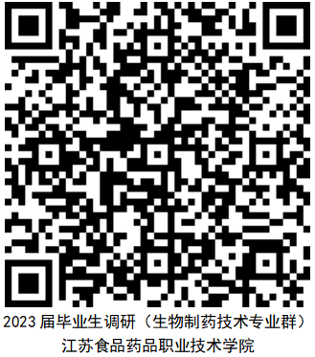

二、用人单位：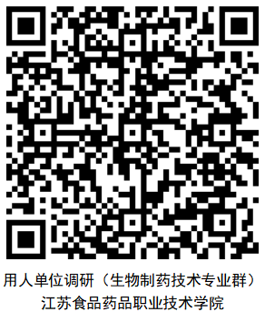

郑重承诺：本问卷调研将对毕业生、用人单位个人信息严格保密，问卷所收集到的相关信息仅作分析研究使用。请大家积极配合，如实填写。
再次感谢您的信任和支持！

